|  |  |  |  |
| --- | --- | --- | --- |
| DOCENTE | Daniel Pardo Vasquez | | |
| ESTUDIANTE |  | | |
| CURSO | cuarto | FECHA ENTREGA |  |

**Email:** [**dpardov@educacionbogota.edu.co**](mailto:dpardov@educacionbogota.edu.co)

**GREETINGS AND INTRODUCING MY-SELF**

**Escribe las maneras de saludar que conoces dentro de los espacios de los recuadros.**

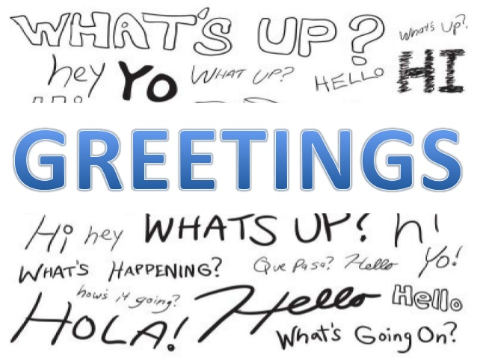

|  |  |
| --- | --- |
|  |  |
|  |  |

***Introducing yourself / presentarse***

|  |  |
| --- | --- |
| ***Informal*** | ***Less formal*** |
| **Hello I’m…** | **Hello my name’s…** |
| **Hi \ hey** | **What's your name?** |

**Escribe el nombre de los personajes para responder las preguntas. En las imagenes que haga falta la pregunta reescribela y usa también la frase para responder sobre el nombre.**

|  |  |
| --- | --- |
| **See the source image** | **See the source image** |
| **What's your name?**  **My name’s ………………….** | **What's your name?**  **My name’s ………………….** |
| **See the source image** | **See the source image** |
|  |  |

**verb to be**

**Mira los videos que se encuentran en el link o ten en cuenta la información del recuadro y resuelve del punto 1 al 6.** [**https://www.youtube.com/watch?v=_a7jF5nAyHw**](https://www.youtube.com/watch?v=_a7jF5nAyHw)[**https://www.youtube.com/watch?v=xeoYcCAnQlU**](https://www.youtube.com/watch?v=xeoYcCAnQlU)

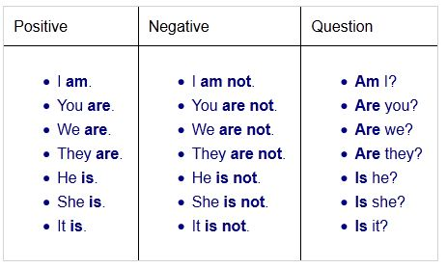

1. **Circle the correct option.**
2. They **am/are/is** at school.
3. I **am/are/is** in ESO.
4. Brazil **am/are/is** in South America.
5. Camila **am/are/is** a shop assistant.
6. We **am/are/is** best friends.
7. He **am/are/is** from Italy.

**2. Complete with AM, ARE or IS.**

1. I …………………………….from England.
2. It …………………………….a big school.
3. She …………………………..my friend.
4. We ………………………….in London.
5. He ……………………..a student.
6. You ……………………………a tennis player.